DOKUMENTACJA PROJEKTU - PODSTAWY PROGRAMOWANIA (PRI)

1. Autor: Maciej Suchecki

2. Treść projektu: Projekt 2.14 - Napisać program do obliczenia wyznacznika macierzy
kwadratowej A (należy przyjąć rozmiar macierzy co najwyżej 4x4).

3. Sposób rozwiązania i algorytm:
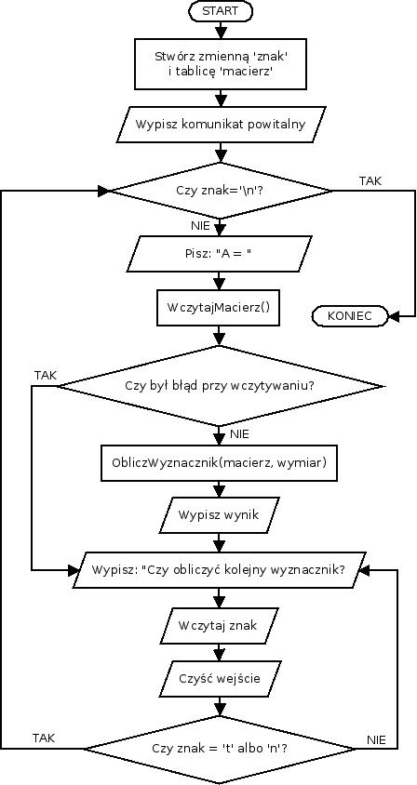
funkcja main()
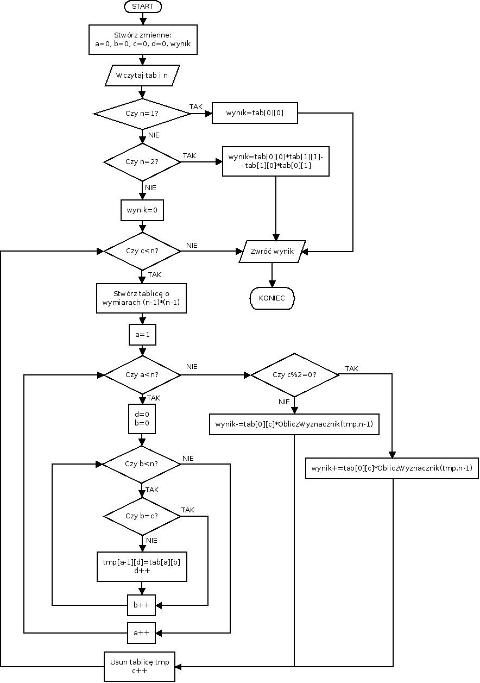

funkcja ObliczWyznacznik()

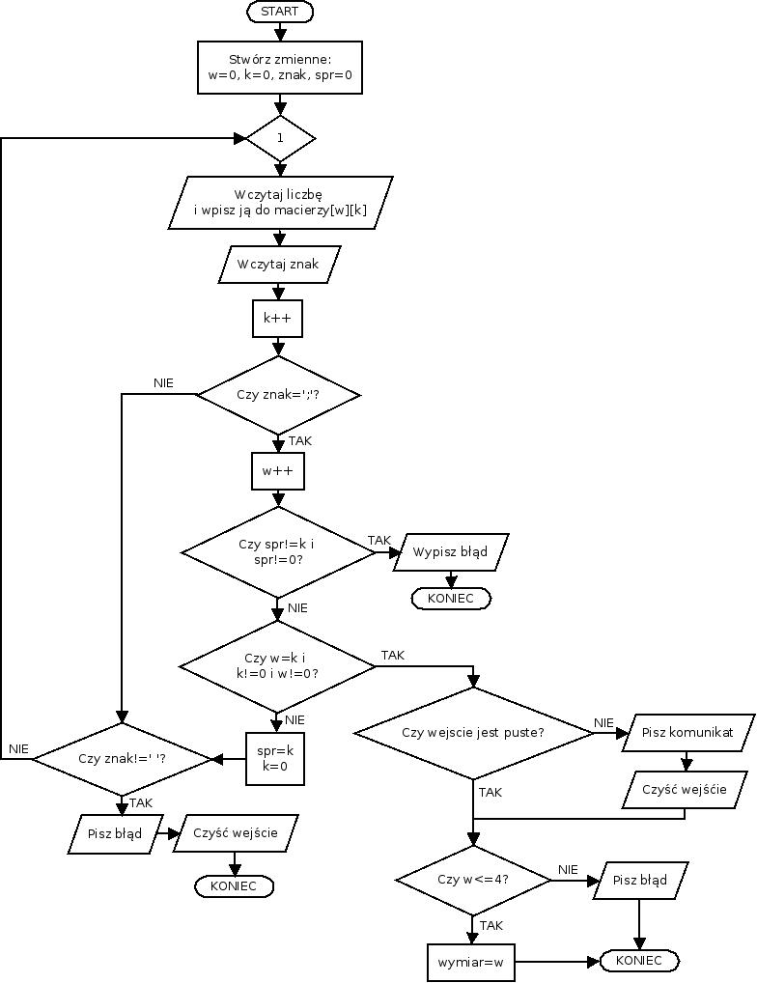

funkcja WczytajMacierz()

4. Użyte zmienne i stałe:
- globalne
- **macierz - wyznacznik na tablicę zawierającą wprowadzoną macierz
- wymiar - wymiar macierzy wprowadzonej przez użytkownika
- funkcja main()
- znak - zmienna przechowująca odpowiedź użytkownika
- i - zmienna używana w pętli służącej do tworzenia tablicy dynamicznej
- funkcja WczytajMacierz()
- w, k - odpowiednio indeksy wierszy i kolumn tablicy macierz
- znak - zmienna służąca do przechowywania aktualnie wczytanego znaku
- spr - zmienna przechpowująca ilość kolumn w poprzednim wierszu
funkcja ObliczWyznacznik()
- a, b, c, d - indeksy kolumn i wierszy używane w pętlach
- wynik - zmienna przechowująca wynik obliczeń
- **tmp - wskaźnik na tablicę przekazaną do następnego wywołania funkcji

5. Funkcje:
- WczytajMacierz() - funkcja tworząca macierz na podstawie wpisanych liczb
- ObliczWyznacznik() - funkcja licząca rekurencyjnie wyznacznik macierzy

6. Testy:

Program wypisywał komunikat błędu, gdy:
- wpisano nieoczekiwane znaki w dowolnym momencie
- podano macierz inną niż kwadratowa
- podano macierz większą, niż 4x4

Program poprawnie obliczył wyznaczniki macierzy:
- {1}
- {{1, 2}, {3, 4}}
- {{1, 1}, {1, 1}}
- {{1, 2, 3}, {4, 5, 6}, {7, 8, 9}}
- {0}
- {-1}
- {{3, 7, 7, 9}, {7, 5, 8, 9}, {2, 9, 5, 6}, {1, 4, 2, 3}}
- {{1, 1, 1}, {1, 1, 1}, {1, 1, 1}}

